DISEÑO CONCEPTUAL Y FLUJO DE NAVEGACIÓN – PROYECTO SMART HOME

Karen Daniela Holguín Cruz
Natalia Chala Chala
Kevin Stiven Lopez Amaya

3145555

Análisis y Desarrollo de Software

Carlos Julio Cadena

Noviembre 2026

Introducción
El objetivo del diseño conceptual del sistema Smart Home es representar de manera visual y estructurada cómo los usuarios interactúan con las diferentes funcionalidades del sistema. Este diseño busca garantizar una navegación intuitiva, accesible y centrada en la experiencia del usuario (UX/UI), permitiendo comprender el flujo de las acciones principales desde el inicio de sesión hasta la gestión de alertas y consumo energético. La interfaz ha sido concebida bajo principios de usabilidad, simplicidad visual y coherencia jerárquica, con el fin de facilitar el monitoreo del consumo eléctrico y la administración de dispositivos inteligentes.

Mapa de Navegación
El mapa de navegación presenta la estructura jerárquica de las secciones principales de la aplicación Smart Home. Se observa una distribución lógica de módulos que permite acceder fácilmente a funciones como autenticación, gestión de hogares, monitoreo de dispositivos IoT, análisis energético, alertas y administración del sistema. Cada nivel del mapa representa un conjunto de opciones accesibles desde la interfaz principal.
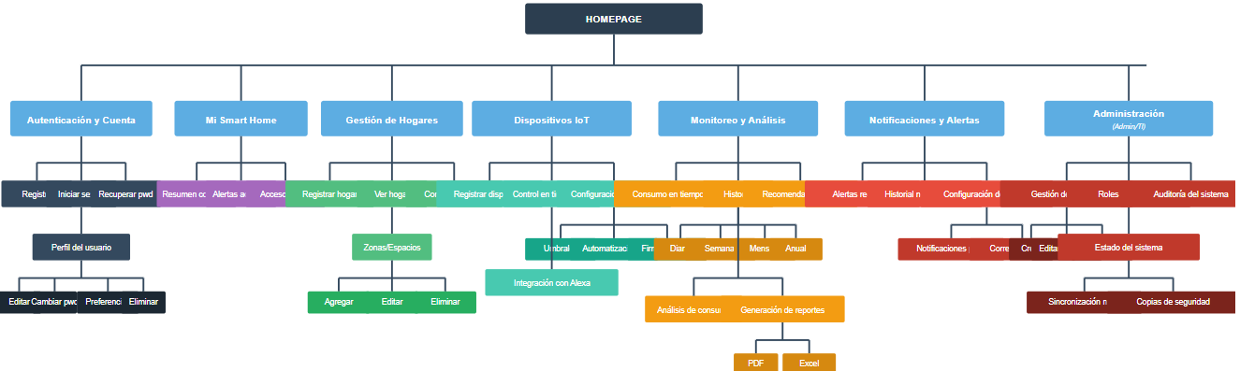
Figura 1. Mapa de navegación del sistema Smart Home.

Flujo de Usuario
El flujo de usuario (User Flow) muestra el recorrido lógico que realiza un usuario dentro de la aplicación Smart Home. Inicia con la apertura de la aplicación, seguido por el inicio de sesión o registro. Una vez autenticado, el usuario accede al panel principal (Dashboard), donde puede gestionar sus hogares, registrar dispositivos, visualizar el consumo energético, recibir alertas en tiempo real y configurar su perfil. Este diagrama refleja una experiencia guiada y eficiente, orientada al ahorro energético y la facilidad de uso.
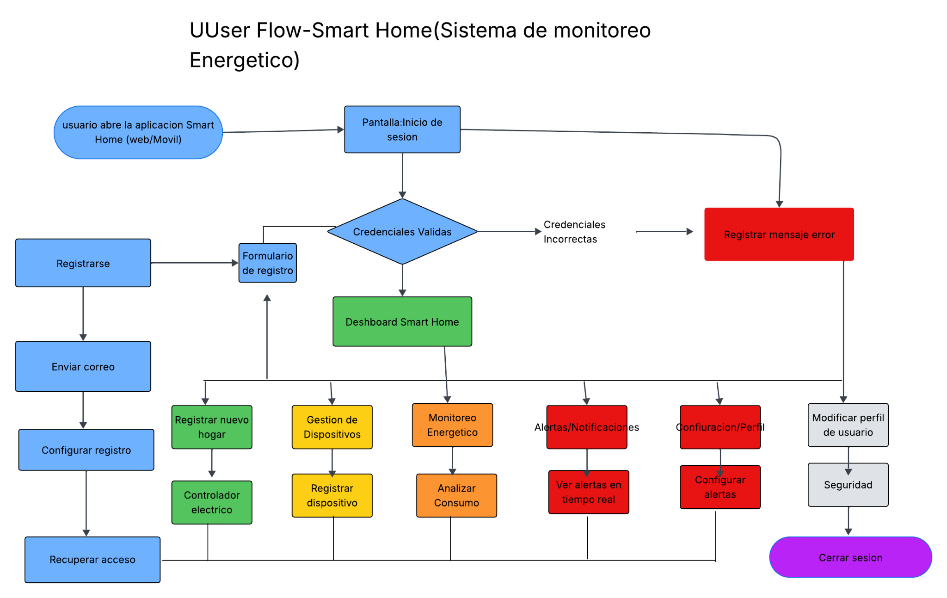
Figura 2. Flujo de usuario del sistema Smart Home.

Descripción de Pantallas Principales
• Pantalla de inicio de sesión:
Permite al usuario ingresar sus credenciales, validar la información y acceder al sistema. En caso de error, muestra mensajes visuales con retroalimentación inmediata. La autenticación sigue principios de seguridad y usabilidad.
• Dashboard principal:
Centraliza la información energética, mostrando el consumo total y por dispositivo, gráficas de análisis, y accesos rápidos a los módulos de gestión, monitoreo y notificaciones.
• Gestión de dispositivos:
Permite registrar, configurar y controlar dispositivos inteligentes conectados al sistema. El diseño prioriza la claridad visual y la facilidad para realizar acciones comunes como encender, apagar o editar parámetros.
• Monitoreo y alertas:
Facilita la visualización del consumo energético en tiempo real y la recepción de notificaciones sobre anomalías o excesos de consumo. La interfaz integra alertas visuales y recomendaciones para mejorar la eficiencia energética.

Explicación Textual del Flujo de Navegación
El flujo de navegación de Smart Home se estructura de manera jerárquica, iniciando desde la autenticación del usuario, donde se puede registrar, iniciar sesión o recuperar acceso. Una vez validado, el usuario es dirigido al Dashboard principal, desde donde se desplaza a diferentes módulos según su necesidad. Cada módulo cuenta con subniveles que detallan acciones específicas, como registrar hogares, gestionar dispositivos IoT, configurar umbrales, o generar reportes en PDF y Excel. El diseño del flujo se fundamenta en principios UX/UI que garantizan una interacción fluida y predecible, priorizando la accesibilidad, la retroalimentación inmediata y la consistencia visual en todas las pantallas. Además, el uso de colores diferenciados y jerarquías visuales contribuye a la orientación y comprensión del usuario en su recorrido.

Referencias Bibliográficas
Nielsen, J. (1994). *Usability Engineering.* Academic Press.
Garrett, J. J. (2011). *The Elements of User Experience: User-Centered Design for the Web and Beyond.* New Riders.
Krug, S. (2014). *Don't Make Me Think, Revisited: A Common Sense Approach to Web Usability.* New Riders.
ISO 9241-210:2019. *Ergonomics of Human-System Interaction – Human-Centred Design for Interactive Systems.*

